УО «Белорусский государственный университет информатики и

радиоэлектроники»

Кафедра ПОИТ

Отчет по лабораторной работе №5

«Работа в среде автоматизированного тестирования SilkTest»

по предмету

Надёжность программного обеспечения

Выполнил Бородич Е. Р.

Проверил Деменковец Д. В.

Группа: 051002

Минск 2022

Тестирование приложения, написанного на языке Delphi

1. 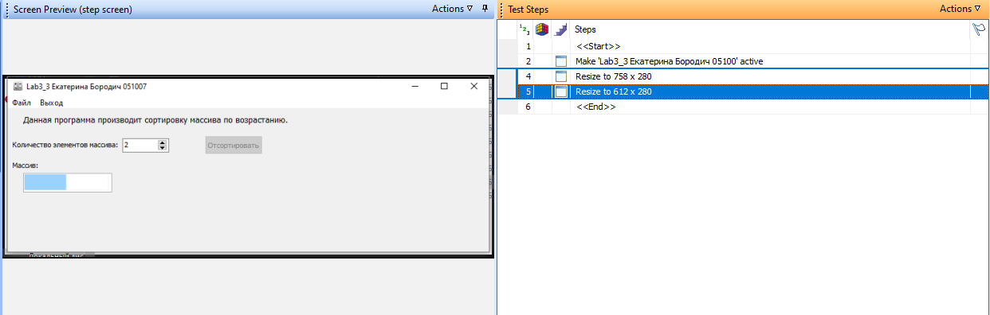Изменение размеров окна
2. 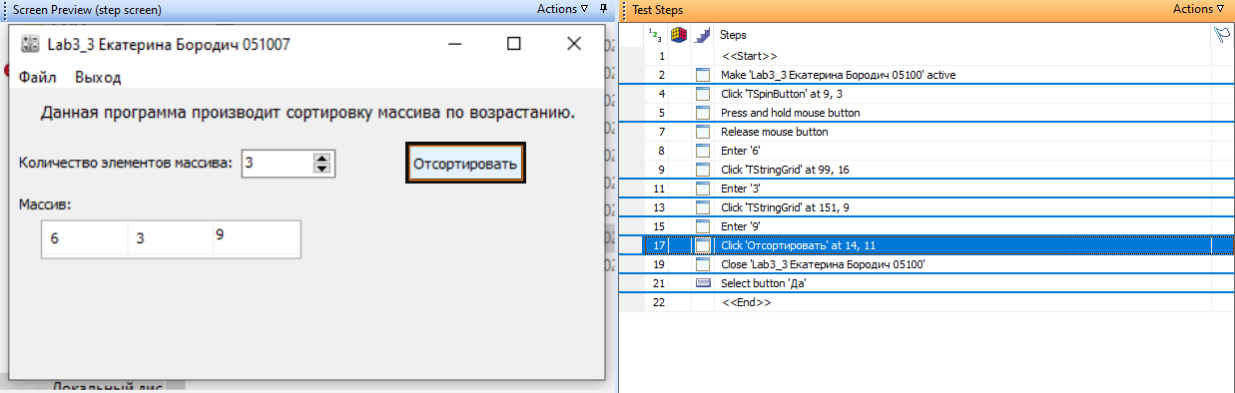Ввод значений в элемент TStringGrid и нажатие кнопки TButton
3. 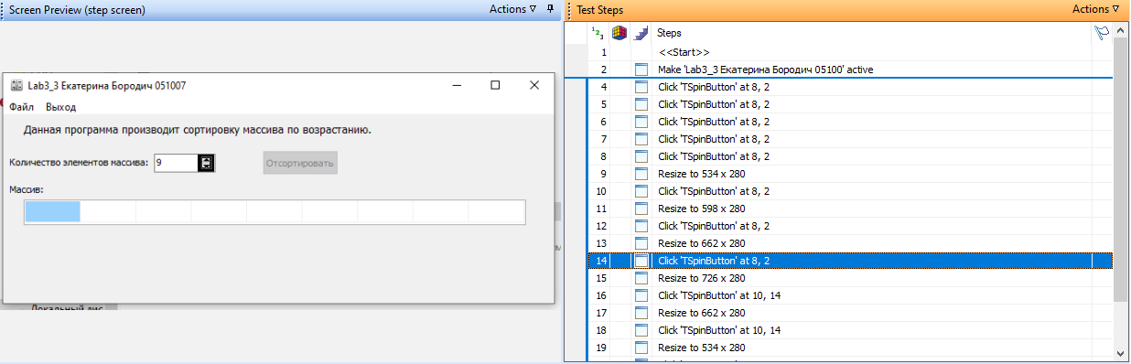Изменение размеров окна при нажатии на элемент TSpinButton
4. 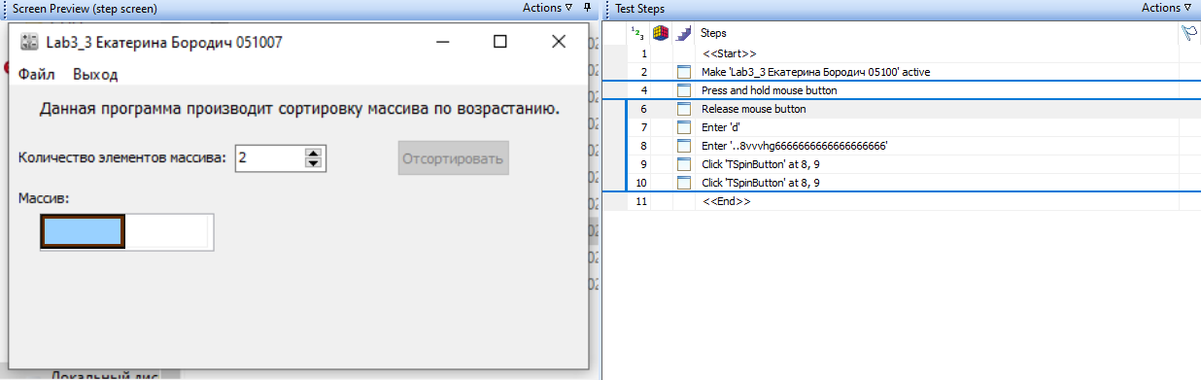Попытка ввести некорректные данные и сделать длину массива меньше заданного

Скрипт для тестирования (изменение размеров массива, ввод значений, нажатие кнопки Отсортировать, закрытие программы)

Public Module Main

Dim _desktop As Desktop = Agent.Desktop

Public Sub Main()

With _desktop.Window("Lab3_3 Екатерина Бородич 05100")

.SetActive()

.Control("TStringGrid").PressMouse(MouseButton.Left, New Point(50, 10), ModifierKeys.None)

.Control("TInplaceEdit").ReleaseMouse(MouseButton.Left, New Point(48, 8), ModifierKeys.None)

.Control("TInplaceEdit").TypeKeys("1")

.Control("TStringGrid").Click(MouseButton.Left, New Point(98, 11), ModifierKeys.None)

.Control("TStringGrid").TypeKeys("-")

.Control("-").TypeKeys("2")

.Control("TSpinButton").Click(MouseButton.Left, New Point(11, 1), ModifierKeys.None)

.Control("TStringGrid").Click(MouseButton.Left, New Point(163, 15), ModifierKeys.None)

.Control("TStringGrid").TypeKeys("4")

.Control("Отсортировать").Click(MouseButton.Left, New Point(30, 18), ModifierKeys.None)

.Close()

With .Dialog("Exit")

.PushButton("Да").Select()

End With

End With

End Sub

End Module

Вывод

В данной лабораторной работе была исследована среда автоматизированного тестирования SilkTest на примере тестирования стандартных Windows-приложений. Было протестировано приложение, написанное на языке программирования Delphi и протестирован функционал.